附件3：
考试系统个人操作手册
一、考生请登录https://www.zbrlrc.com/zc/zcweb
二、进入考试系统后，已有账户的各考生点击登录按钮，没有账户的考生进行账户注册。

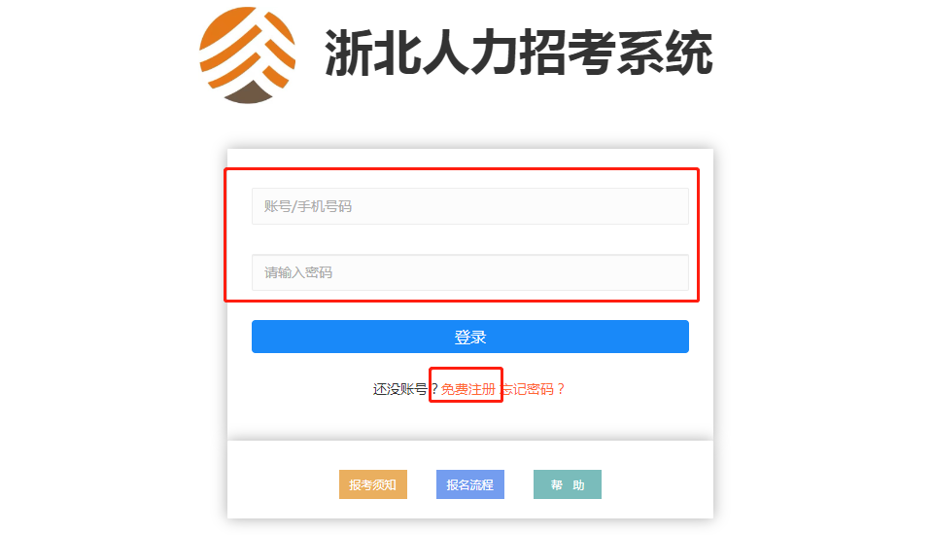
三、个人账号登录后，点击页面左侧个人信息填报/修改。

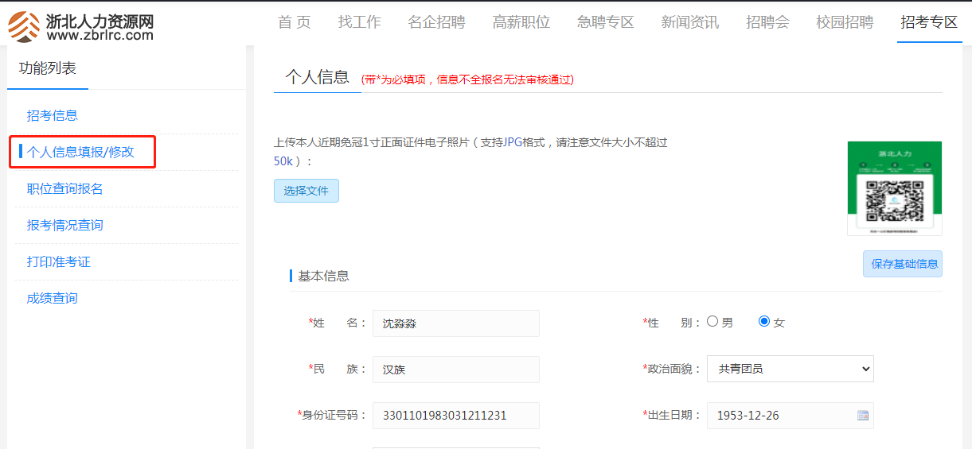

四、填好个人资料后，点击职位页面左侧职位查询报名按钮，选择所报考单位进行职位申报。

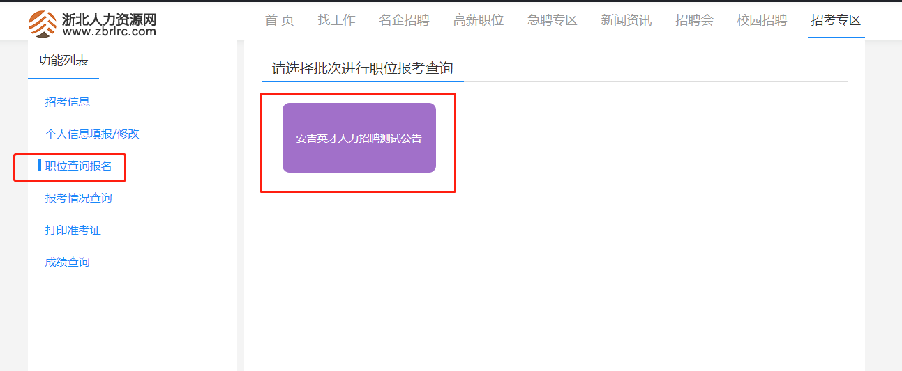

五、进入职位详情页面后，了解报考详情并点击确认报名。

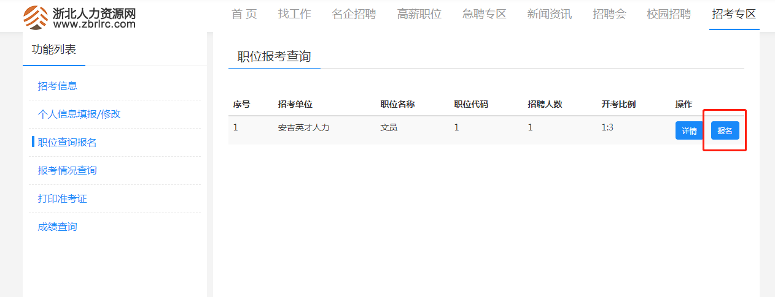
六、报名后可至报考情况查询，查询报名状态，如审核已通过，在规定的时间内打印准考证；如审核未通过，根据审核不通过原因，重新至个人信息填报/修改处修改资料，并重新报名。

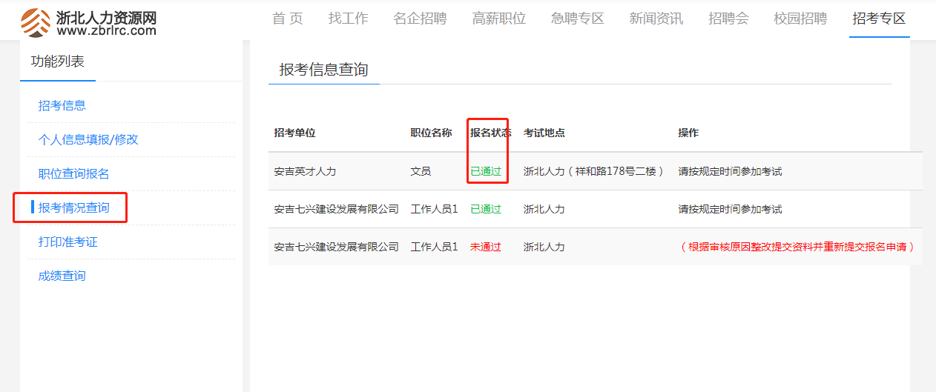
七、报名成功后，根据公告时间节点，在打印准考证时间内登录系统打印准考证。
